MicroTemp是一款微型、可潜水、独立的温度数据记录仪。这款数据记录仪只有2.6英寸（66 mm）高和0.7英寸（18 mm）直径，可以轻松安装在最小的空间中。它甚至可以适合大多数饮料瓶的颈部！不要让小巧的尺寸欺骗了您-这是一款工业级仪器，可在-40 °C至+80 °C的温度其食品级不锈钢外壳使其对大多数常见的流体和气体呈惰性。它使用用户可更换电池运行长达一年（典型使用），并将数据（32，767个读数）快速下载到您的PC。

MadgeTech的微型技术为记录和确保制药、生物医学研究、食品加工和运输的适当环境开辟了新的选择。我们的软件易于使用，功能多样，不仅可以查看常用温度单位（如°C和°F）的数据，还可以查看开尔文和朗肯温度单位的数据。此外，该软件将自动计算巴氏杀菌单位（PU）、F0和平均动力学温度（MKT），为您节省时间。

# 特征

* 尺寸仅为2.6英寸x 0.7英寸
* 可重用
* 可潜至230英尺（70米）
* 可编程开始时间
* 实时操作
* 用户友好
* 低成本

好处

* 简单的设置和安装
* 最低限度的长期维护
* 长期实地部署

应用

MadgeTech 4软件功能

冷却标记

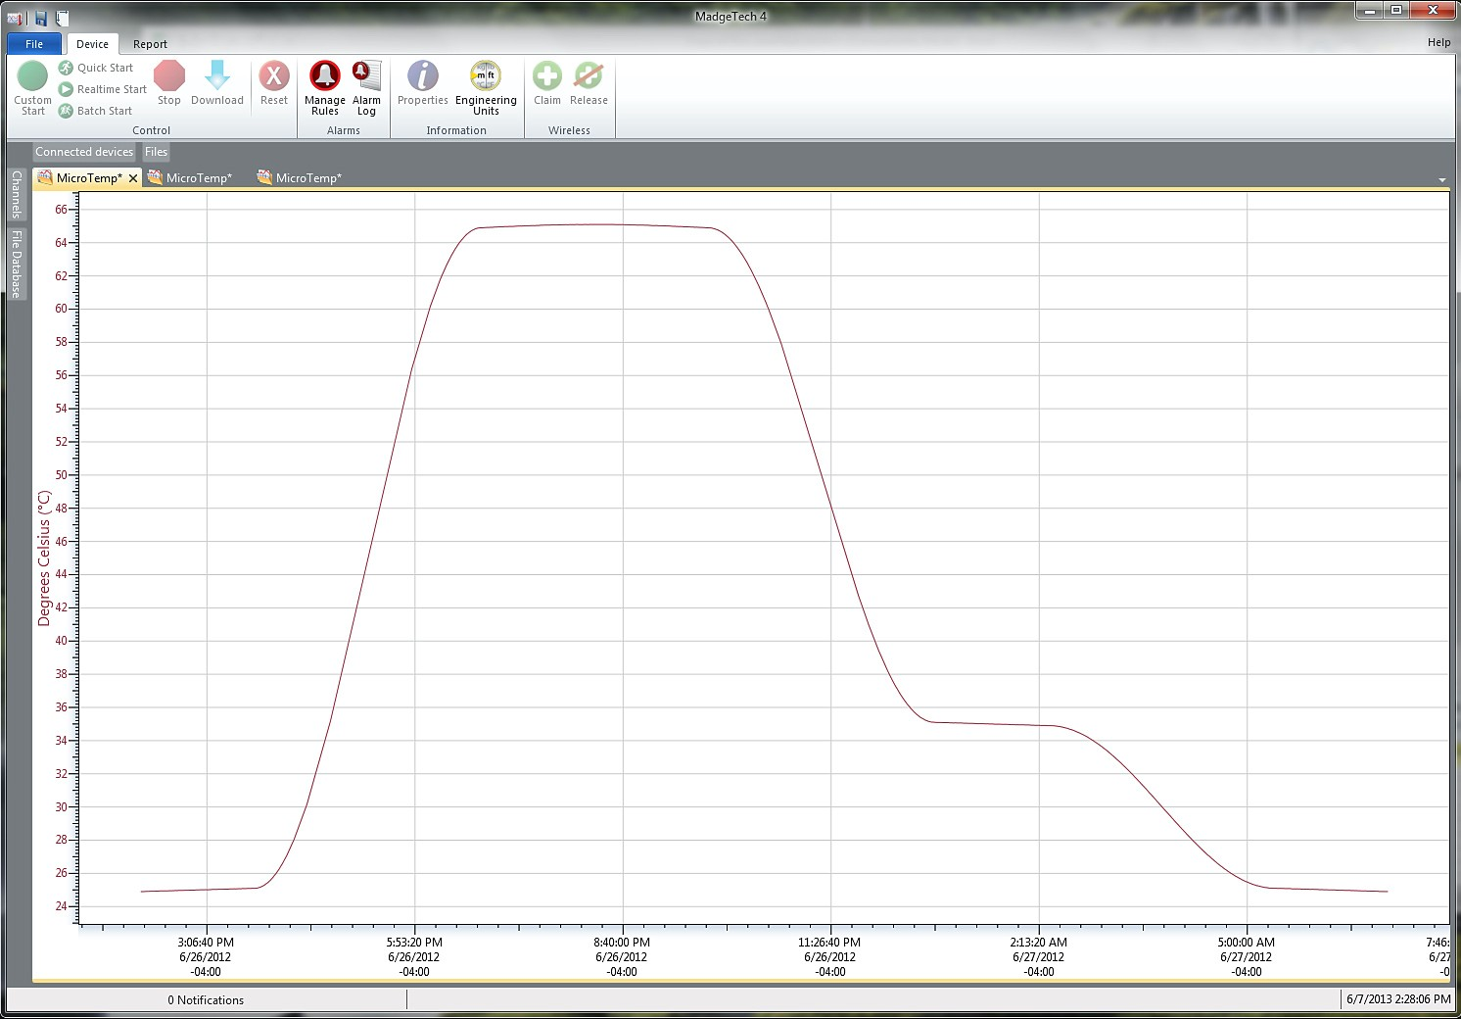

* + 实施HACCP计划
  + 医疗/制药
  + 食品准备和加工

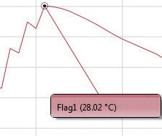

* + 生物医学研究
  + 洗碗机测试
  + 敌对环境监测
  + 环境研究
  + 井监测

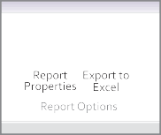

导出到Excel

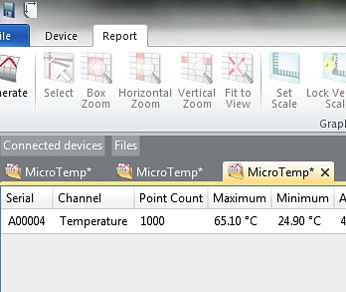

* + - 多图叠加
    - 统计
    - 数字校准
    - 放大/缩小

图表视图

* + - * 平均动力学温度
      * 全时区支持
      * 数据注释
      * 最小值/最大值/ 均线

表格数据视图

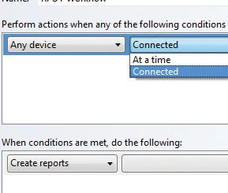

* + - 致死率方程（F0，PU）

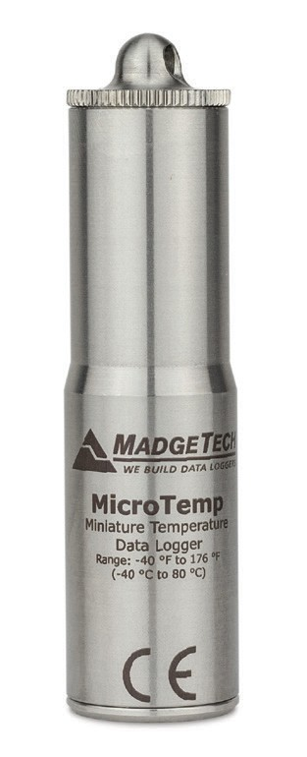

MicroTemp

微型潜水温度数据记录仪

* 摘要视图

自动化

MicroTemp

规格

规格如有变更，恕不另行通知。适用特定的保修补救限制致电（603）456-2011或访问**madgetech.com**了解详情。

|  |  |
| --- | --- |
| 温度 | |
| 温度传感器 | 内部半导体 |
| 温度范围 | -40 °C至+80 °C（-40 °F至+176 °F） |
| 温度分辨率 | 0.1 °C |
| 校准精度 | ± 0.5 °C（0 °C至50 °C）  ± 1.0 °C（50.1 °C至80 °C）  ± 2.0 °C（-40.0 °C至-0.1 °C） |

|  |  |
| --- | --- |
| 一般 | |
| 启动模式 | 软件可编程立即启动可提前6个月延迟启动 |
| 实时记录 | 可与PC机配合使用，实时监控和记录数据 |
| 存储器 | 32，767个读数 |
| 环绕 | 是的 |
| 阅读率 | 每2秒1次读数，最多每12小时1次读数 |
| 个led | 1个状态和1个报警LED |
| 校准 | 通过软件进行数字校准 |
| 校准日期 | 在设备内自动记录 |
| 电池类型 | 包括3.6 V锂电池;用户可更换 |
| 电池寿命 | +25 °C时典型值为1年，读数间隔为1分钟 |
| 数据格式 | 日期和时间戳°C、K、°F或°R |
| 时间精度 | ±1分钟/月（+20 °C） |
| 计算机接口 | PC串行或USB（需要接口电缆）; 38，400波特 |
| 操作系统兼容性 | Windows XP SP3或更高版本 |
| 软件兼容性 | 标准软件版本2.00.58a或更高版本安全软件版本3.00.67或更高版本 |
| 操作环境 | -40 °C至+80 °C（-40 °F至+176 °F），0% RH至100% RH |
| IP等级 | IP68 |
| 尺寸 | 2.6 in x 0.7 in直径（66 mm x 18 mm直径） |
| 重量 | 1.8盎司（50克） |
| 材料 | 316不锈钢 |
| 批准 | CE |

电池损坏：火灾、爆炸和严重烧伤危险。不得短路、充电、强行排放、压碎、穿透或焚烧。如果加热到100 °C（212 °F）以上，电池可能会泄漏或爆炸

订购信息

|  |  |  |
| --- | --- | --- |
| MicroTemp | PN 900367-00 | 微型潜水温度数据记录仪 |
| IFC 202 | PN 900309-00 | USB接口电缆 |
| ER14250 | PN 900095-00 | MicroTemp的更换电池 |

数量折扣电话（603）456-2011或电子邮件[**sales@madgetech.com**](mailto:sales@madgetech.com)

■电话：+86 755-8420 0058 ■传真：+86 755-2822 5583 ■[E-mail:sales@eofirm.com](mailto:sales@eofirm.com) ■[http://www.eofirm.com](http://www.eofirm.com/)